Cross 2ª jornada Juegos deportivos de Navarra.

Pamplona - Vuelta del castillo

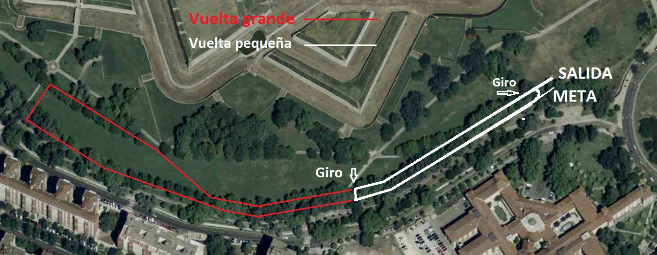
19 Diciembre 2015

HORA | CATEGORÍA | DISTANCIA | RECORRIDO
10:30 | Infantil Femenino | 1.540 m | 1VP. + 1VG.
10:40 | Infantil Masculino | 2.200 m | 2 VG.
10:55 | Cadete Femenino | 2.200 m | 2 VG.
11:15 | Cadete Masculino | 3.300 m | 3VG.
11:35 | Juvenil y Adaptados Femenino | 3.300/1100m | 3 VG./1VG.
11:50 | Juvenil y Adaptados Masculino | 4.400/2.200m | 4 VG./2VG.
12:15 | Benjamín Femenino | 880 m | 2 VP.
12:20 | Benjamín Masculino | 880 m | 2 VP.
12:25 | Alevín Femenino | 1.100 m | 1 VG.
12:30 | Alevín Masculino | 1.540 m | 1 VP. + 1VG.

INFORMACIÓN DE INTERÉS:
Salida: Situada a la altura de la Casa de Misericordia.
Vestuarios y W.C: Los participantes podrán utilizar los vestuarios y duchas del Estadio Larrabide. Cercanos al recorrido del cross se encuentran también los baños públicos de la Ciudadela (acceso por la “Puerta del Socorro”) y la Plaza de los Fueros (en uno de los accesos subterráneos).
Pamplona,11 de Diciembre 2.015

